Übersicht | X-tanken | Menü | Programme | Glossar | Themen | FAQ | Update

X-tanken

Stationsumsätze [tsstums]
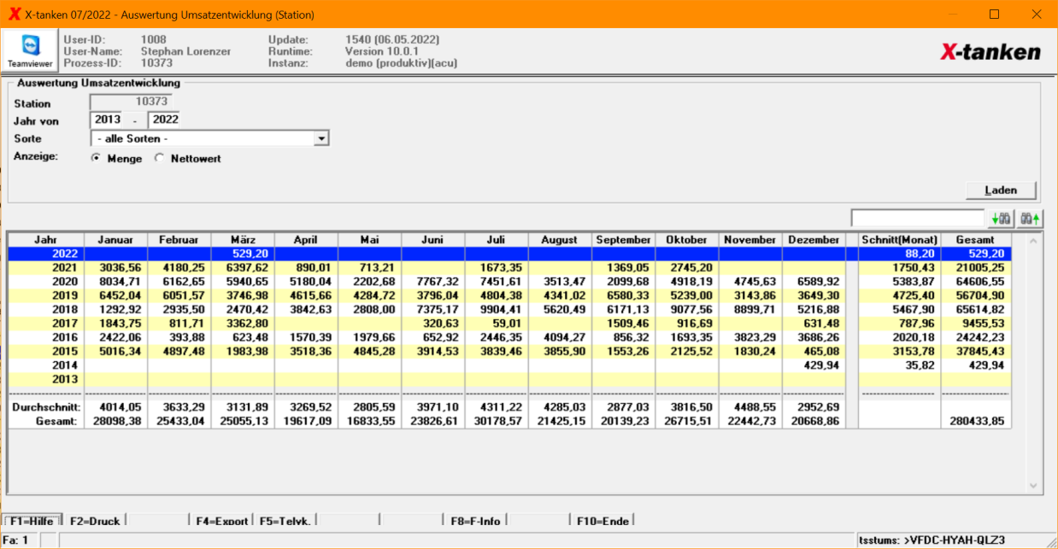

Beschreibung der Programmkomponenten

Station
Stationsnummer der ausgewählten Station.

Jahre von
Es wird der ausgewertete Zeitraum angezeigt.

Sorte
Wählen Sie hier eine Sorte, Produktgruppe, Nassware oder alle Sorten aus um Umsätze für bestimmte Sorte(n) anzeigen zu lassen.

Anzeige
Schalten Sie hier die Anzeige zwischen Menge und Nettowert der Umsätze um.

Programmablauf/Programmfunktion

[F2] Druck
Erstellen Sie hier ein Druck-Datei der Stationsumsätze.

[F4] Export
Erstellen Sie hier ein csv-Datei der Stationsumsätze zur Weiterbearbeitung.

Übersicht | X-tanken | Menü | Programme | Glossar | Themen | FAQ | Update

